**2020年新工科联盟-Xilinx暑期学校团队项目设计文档**

**设计文稿提交格式**

**(Project Paper Submission Template)**

|  |  |
| --- | --- |
| **设计作品名称** | 经典游戏复现——贪吃蛇 |
| **参赛队员姓名、学号、学校及所在院系** | 韩坤城 22017313 东南大学 仪器科学与工程学院  彭维锋 22017317 东南大学 仪器科学与工程学院 |
| **Github链接** | https://github.com/uuuf/FPGA-GAME |

**第一部分**

设计概述 /Design Introduction

（请概括地描述一下你的设计，包括设计目的、应用领域及适用范围等。撰写过程中应注重突出设计实现的主要/特色功能）

在本次的项目中，我们设计的项目是以FPGA复现经典游戏贪吃蛇，贪吃蛇是一款十分经典的休闲益智类游戏，简单耐玩，游戏方法为通过上下左右控制蛇移动的方向吃苹果得分，并防止蛇头撞墙或者撞到蛇身，吃的越多积分越多，同时蛇的身子会越长，积攒一定分数过关。

本次设计中，我们利用现有的软件环境及开发板设备、现有的显示器硬件，同时购买了HDMI线以进行项目，首先进行了系统设计的学习，然后分块设计了系统，实现了游戏的基本功能。模块设计图如图1所示，图2为game_player的子模块示意图。

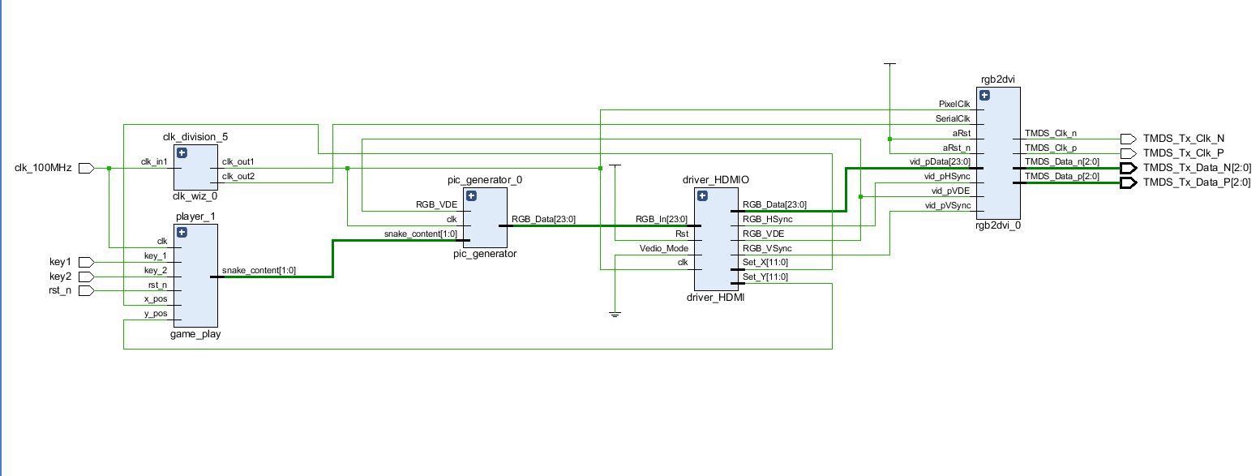

图1.1 系统模块设计图

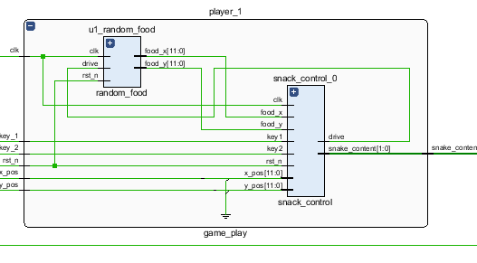

图1.2 game_play 子模块设计图

由图所示，我们的设计清晰明了，逻辑清楚，整体输入有clk_100MHz、key1和key2，输出有HDMI数据TMDS_Tx_Clk_N、TMDS_Tx_Clk_P、TMDS_Tx_Data_N、TMDS_Tx_Data_P。clk_wiz_0提供子模块所需要的分频时钟。game_player包含贪吃蛇的控制以及贪吃蛇的ROM储存（输入像素点坐标X和Y即可 查询坐标点的content是蛇头还是蛇身还是背景），pic_generator根据内容产生RGB数据，driver_HMDI为HDMI接口的驱动，负责像素点的扫描，与rgb2dvi紧密相连，缺一不可，实现RGB并行图像数据信号转换成串行差分信号输出给显示器。

在设计的过程我们考虑了实际情况，SEA开发板上只有两个方便可用的按键，但是移动方向却有上下左右四个，为了节省硬件资源，设计一段代码，首先判断当前的方向，依据当前的方向确定key1和key2的真正控制方向，比如说，当前蛇正在向上移动，那么key1和key2只能向左或者向右移动。

另外，在设计和优化过程中，减少了很多冗余线和逻辑块的设计，简化了很多的不必要的代码，所以代码是相对简洁的，而整个项目资源使用量也相对较少，MMCM和PLL使用了50%，BUFG使用了25%,I/0使用了9%，FF和LUT使用了不到1%。

**第二部分**

系统组成及功能说明 /System Construction & Function Description

（请详细说明你作品要实现的所有功能以及如何组建系统以实现该功能，还包括为实现该功能需要用到的所有参数和所有操作的详细说明，必要的地方多用图表形式表述）

本项目已经完成了贪吃蛇游戏的基本功能，可以实现进行正常的贪吃蛇游戏，在显示器上显示游戏画面，用按键控制蛇改变移动方向以吃到随机生成在图上的苹果得分，以及当蛇头撞到墙或者蛇身时结束游戏。

游戏主要分为以下模块：顶层模块、蛇的控制模块、苹果生成模块、显示模块。

其中顶层模块是主逻辑，为与FPGA开发板之间的硬件管脚接口，协调其他模块并行运行和进行时序控制，以控制其他模块有条不紊地运行，定义输入时钟频率为100MHz，定义复位开关用于激活和关闭游戏界面以及控制按键key1和key2。输出为RGB图像数据串行差分信号给显示器。

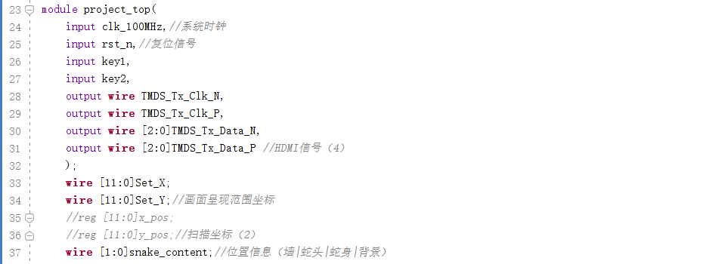

图2.1 顶层模块定义

控制模块中，完成了蛇的移动控制以及蛇身的ROM储存，实现了输入像素点X、Y坐标输出坐标像素点内容，根据内容由pic_genertor子模块输出RGB数据。将整个屏幕分为很多个小方格，每个小方格包含一种元素：墙、头、身、苹果，控制蛇的运动其实就是控制蛇在方格间移动的情况，通过按键改变蛇头的移动方向，蛇头方向改变后，整个蛇身随之移动，将蛇头的前一个位置赋给后一个方格点，由于蛇在向右移动时，下一个运动状态只能是向上或者向下，向下运动时下一个状态只能是向左或者向右，因此只需要两个按键输入来控制即可，蛇的初始状态设定在复位后选择固定的几个小方格作为蛇的位置，屏幕中最外一圈方格作为墙，当蛇的位置与墙的位置发生重合时，则判断为其撞墙，当蛇的头部和其他身体所处的方格发生重合，则认为撞到了自己。

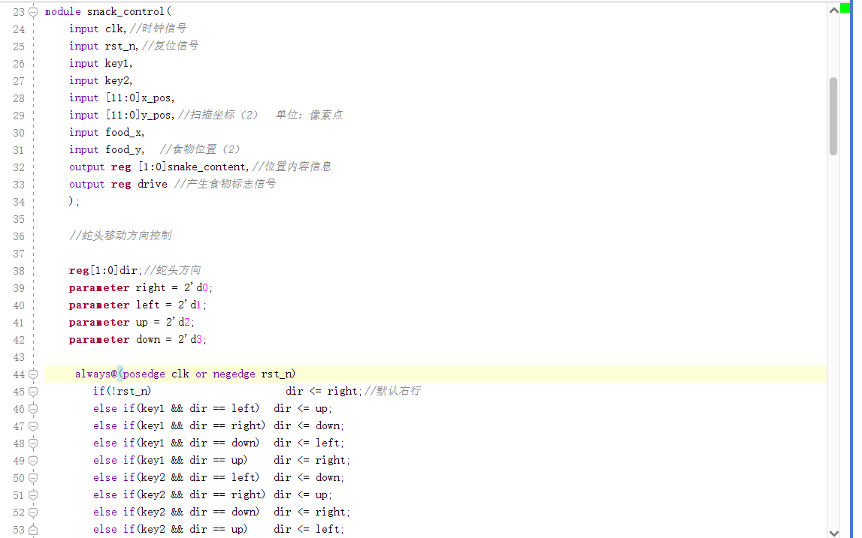

图2.2 控制模块定义

苹果随机生成模块实现了苹果的随机生成，根据驱动信号决定是否生成，同时输出苹果坐标位置。在游戏开始时会通过随机数列在随机位置生成一个苹果，并检测小蛇是否已经吃到了苹果，如果蛇的位置和苹果位置发生重合，则产生一个新的苹果，同样是通过随机数列生成一个坐标，将此坐标作为苹果的坐标。

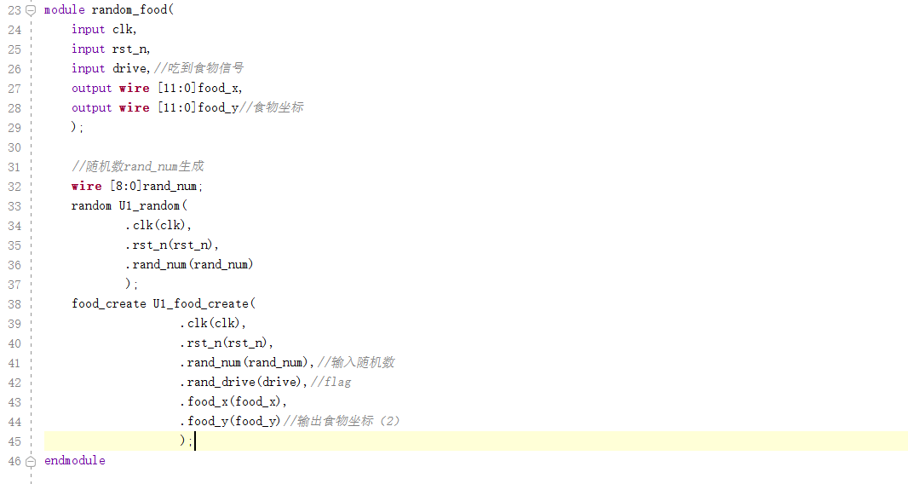

图2.3 苹果随机生成模块定义

显示模块生成，实现RGB并行图像数据信号转换成串行差分信号输出给显示器。本次显示是基于HDMI接口完成的1080p分辨率的显示。driver_HMDI为HDMI接口的驱动，负责像素点的扫描，与IP核rgb2dvi紧密相连，缺一不可，实现RGB并行图像数据信号转换成串行差分信号输出给显示器。

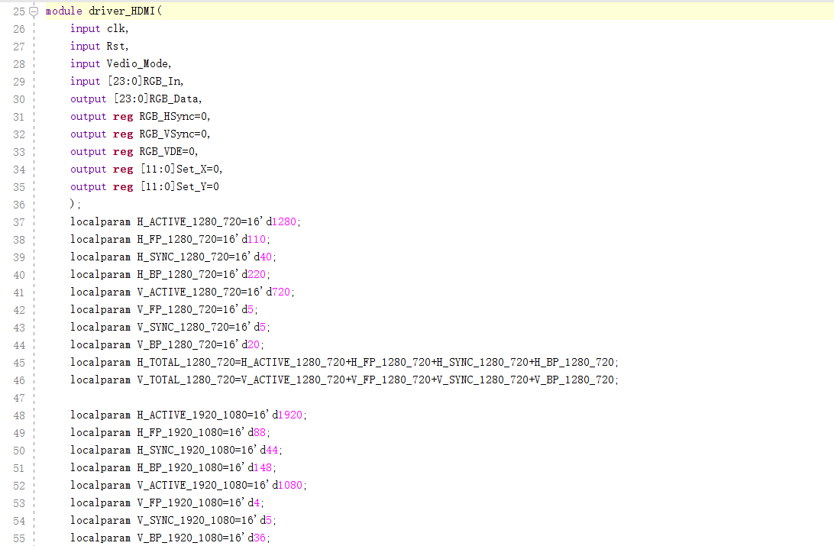

图2.4 显示模块定义

**第三部分**

完成情况及性能参数 /Final Design & Performance Parameters

完成情况：分模块完成作品（已实现的功能）：

连接显示屏后，开始游戏，蛇的位置固定，随机生成一个苹果：

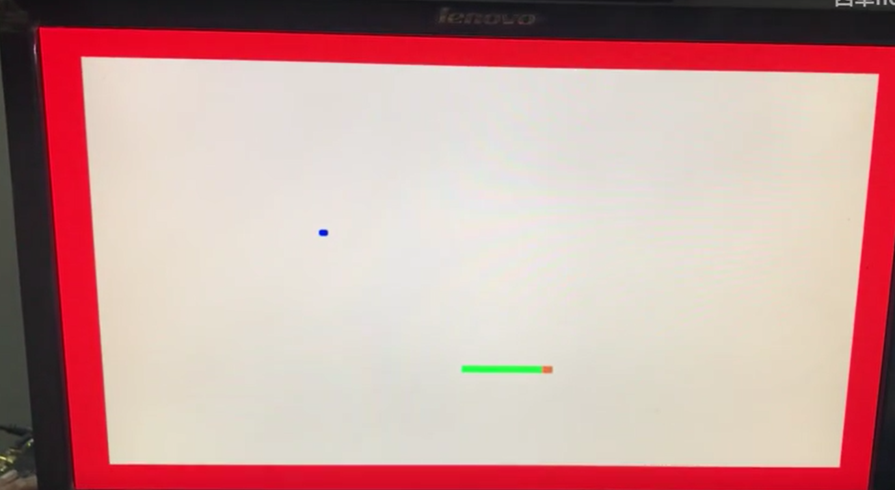

控制蛇头方向移动，使其吃苹果：

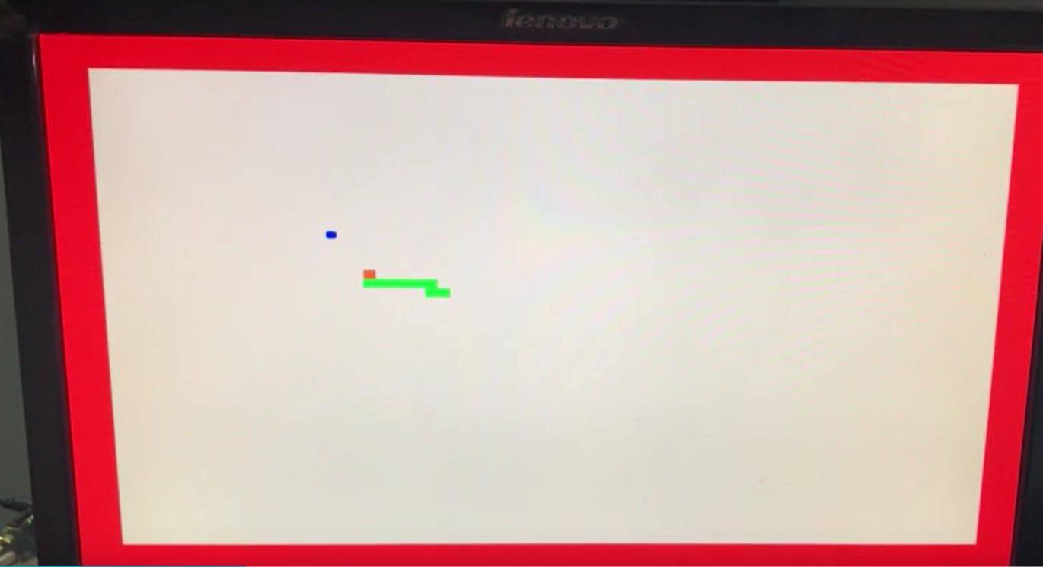

当吃掉一个苹果后，会在屏幕上随机生成另一个苹果：

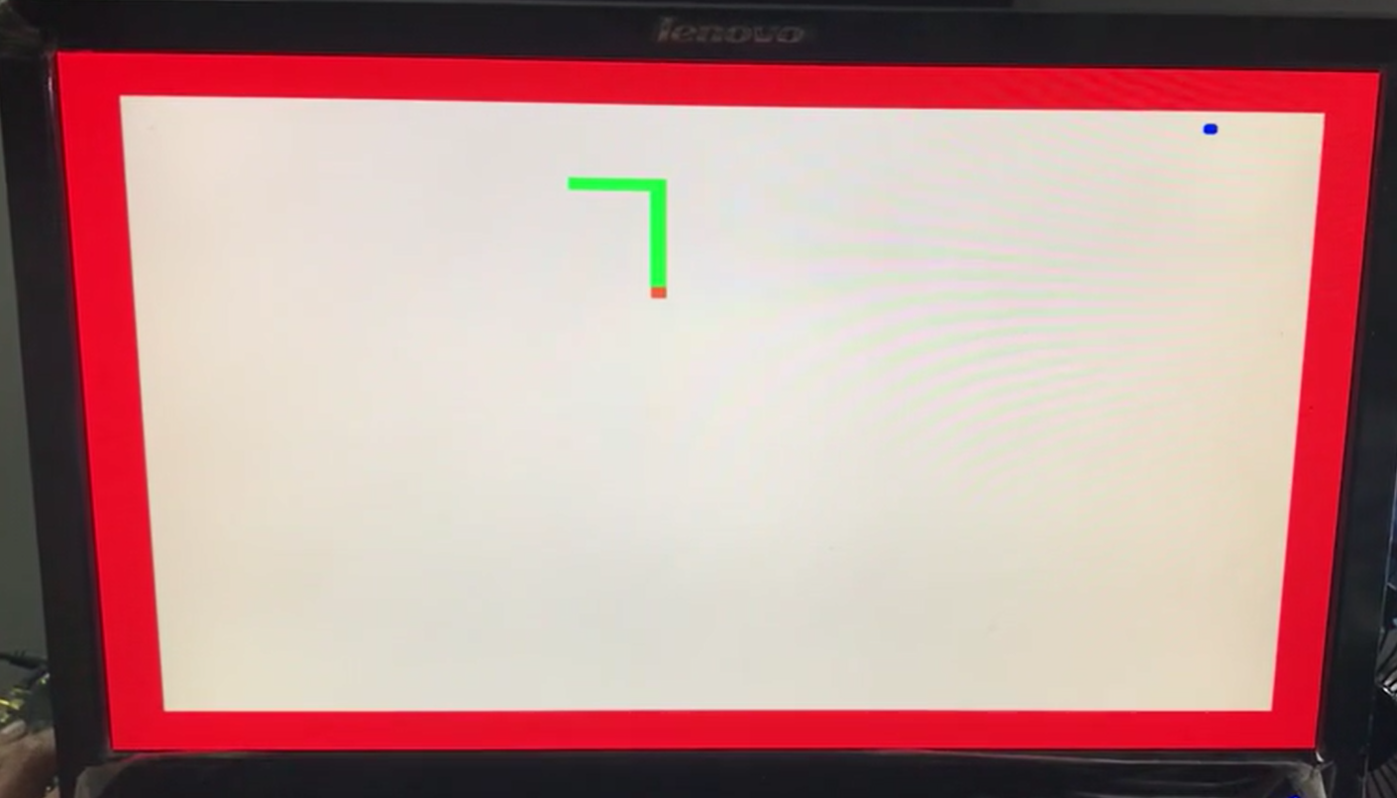

当吃掉一定数量的苹果后（本次设置的值为6），会显示游戏胜利：

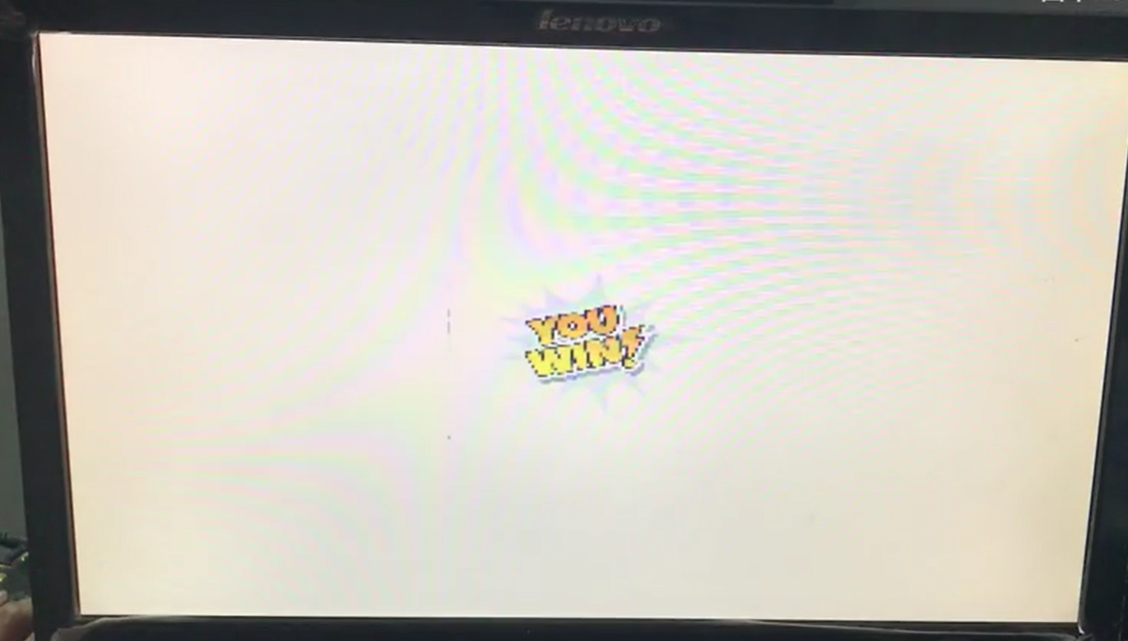

当蛇头撞墙或者撞到自身后，会显示游戏失败：  
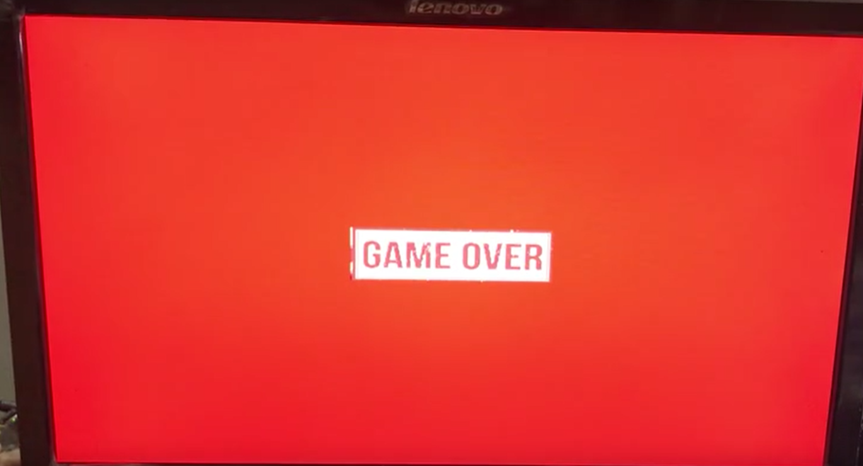

**第四部分**

总结 /Conclusions

本次项目设计中，我们完成了贪吃蛇游戏基本的游戏功能，实现了游戏的正常运行，包括游戏内容在屏幕上的显示、蛇的控制、苹果的生成、游戏结束的判定等，通过设计的过程，我们锻炼了利用FPGA设计项目的综合能力、寻找并调试修改错误的能力、软硬件结合操作能力和团队协作能力，现在能够熟练地掌握FPGA设计项目的流程和操作，为以后的生产实习奠定了很大的基础。

但我们的代码编写能力还存在一定的不足，因此我们并没有实现更多的游戏拓展功能如障碍设置、多关卡设置等，我们进行了一些尝试但最终以失败结尾，虽然在本次的项目中我们没有实现，但在以后的空闲时间里，我们会尝试完成这些部分，以进一步锻炼自己的项目能力。

在此，我们非常感谢本次暑期学校课程的相关老师、培训人员、助教等的辛勤付出，为我们提供了这么好的一个平台，了解到了FPGA的发展趋势，我们收获丰富，感谢本次课程！